|  |  |
| --- | --- |
| **ĐỀ THI ĐỀ XUẤT**  TRƯỜNG THPT CHUYÊN NGUYỄN TẤT THÀNH  – YÊN BÁI | **KỲ THI HỌC SINH GIỎI CÁC TRƯỜNG THPT CHUYÊN KHU VỰC DUYÊN HẢI VÀ ĐỒNG BẰNG BẮC BỘ**  **LẦN THỨ X, NĂM HỌC 2016 – 2017**  **ĐỀ THI MÔN: SINH HỌC 11**  Thời gian: 180 phút (Không kể thời gian giao đề) |

**Câu 1**. **Về trao đổi nước và khoáng ở thực vật:**

a. Khí khổng đóng xảy ra trong điều kiện nào?

b. Một loại chất ức chế đặc hiệu chuỗi vận chuyển điện tử trong hô hấp được đưa vào cây (ví dụ cyanide), sự vận chuyển saccharose từ ngoài vào tế bào kèm và vào yếu tố ống rây (tế bào ống rây) có bị ảnh hưởng không? Giải thích.

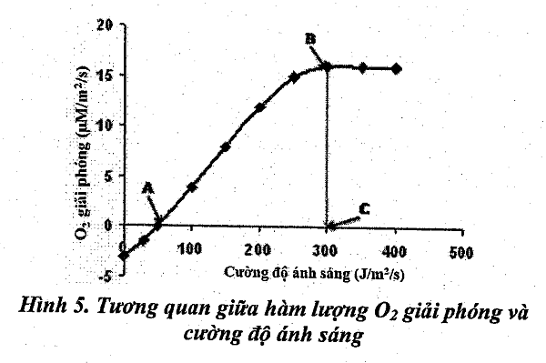**Câu 2. Về quang hợp ở thực vật**

Đồ thị hình 5 thể hiện mối tương quan giữa hàm lượng O2 giải phóng và cường độ ánh sáng. Dựa vào đồ thị, hãy cho biết:

a) Các điểm A, B, C là gì?

b) Khi cây sống trong điều kiện cường độ ánh sáng thấp hơn điểm A thì cây sinh trưởng như thế nào?

c) Bằng cách nào xác định được điểm A và điểm C? Giải thích.

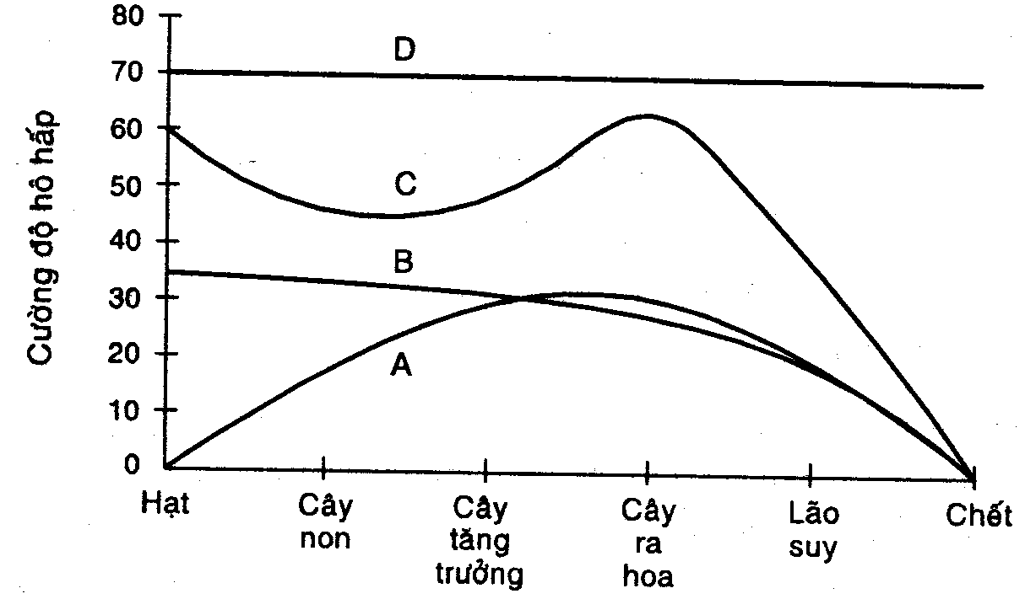**Câu 3. Về hô hấp thực vật**

a. Biểu đồ ở hình bên biểu diễn quá trình hô hấp của một cây trong điều kiện bình thường. Đường cong nào dưới đây biểu thị cho các giai đoạn hô hấp trong đời sống của cây. Giải thích ?Em hãy cho biết ứng dụng trong việc bảo quản các sản phẩm nông nghiệp như­ thế nào?

b. Khi nghiên cứu hệ số hô hấp của những hạt cây như hạt hướng dương, hạt thầu dầu, người ta nhận thấy: ở giai đoạn đầu nảy mầm, hệ số hô hấp xấp xỉ bằng 1, sau đó hệ số hô hấp giảm xuống tới 0,3- 0,4, sau đó hệ số hô hấp lại tăng lên 0,7- 0,8 hoặc gần bằng 1. Hãy giải thích?

**Câu 4. Về sinh trưởng ở thực vật**

a. Giải thích vai trò của sự úa vàng đối với sự nảy mầm của hạt trong đất?

b. “Xanh hóa” là hiện tượng gì? Yếu tố nào dẫn đến đáp ứng xanh hóa? Giải thích cơ chế.

**Câu 5. Về cảm ứng ở thực vật và thực hành:**

Người ta tiến hành thí nghiệm:

- Cây mầm 1: Chiếu sáng một chiều lên bao lá mầm.

- Cây mầm 2: Cắt bỏ đỉnh ngọn rồi chiếu sáng một chiều.

- Cây mầm 3: Che tối phần bao lá mầm, chiếu sáng một chiều.

Cho biết kết quả và giải thích?

**Câu 6. Về tiêu hóa ở người:**

a. Leptin là một loại hormon được sản xuất bởi mô mỡ, có tác dụng ức chế ngon miệng. Giả sử có hai nhóm người béo với những dị thường di truyền theo đường Leptin. Nhóm thứ nhất, mức Leptin cao bất thường. Nhóm thứ hai, mức Leptin thấp bất thường. Mức Leptin của hai nhóm người trên sẽ thay đổi như thế nào nếu cả hai nhóm được đặt vào chế độ khẩu phần thấp calo trong thời gian kéo dài? Hãy giải thích.

b. Phân biệt hít thở áp suất âm và hít thở áp suất dương về: đại diện điển hình, đặc điểm, sự lưu thông khí.

**Câu 7. Tuần hoàn động vật**

a. Tại sao khi đang chạy nhanh mà dừng lại đột ngột thì rất nguy hiểm đến tính mạng?

b. Vị trí các van 2 lá và 3 lá ở tim động vật có vú phù hợp với chức năng của chúng như thế nào?

c. Trình bày vai trò của protein huyết tương.

**Câu 8: Về cân bằng nội môi**

Tại sao khi cơ thể thiếu nước thì huyết áp tăng?

**Câu 9. Về cảm ứng ở động vật**

Khi nghiên cứu tác động của 2 loại thuốc I và II tới quá trình truyền tin thần kinh qua xinap với chất dẫn truyền là axêtincôlin , các nhà khoa học đã tiến hành ghi dòng điện ở màng sau xinap trước và sau khi sử dụng mỗi loại thuốc trong cùng một điều kiện kích thích . Đồ thị ở các hình 12, hình 13và hình 14 dưới đây thể hiện kết quả thu được .

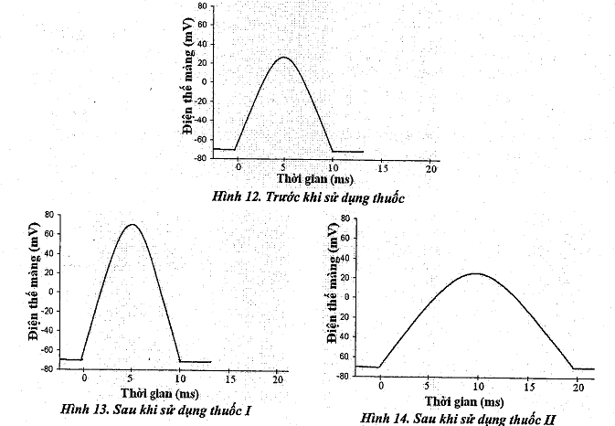

Biết rằng cơ chế của 2 loại thuốc trên là tác động lên hoạt động của kênhCa2+ở màng trước xinap hoặc tác động lên hoạt động của enzim axêtincôlin esteraza. Dựa vào các đồ thị trên hãy cho biết cơ chế tác động của mỗi loại thuốc .Giải thích.

**Câu 10. Về sinh sản ở động vật**

a. Tại sao trong chăn nuôi người ta thường phá hủy cơ quan sinh sản của con đực mà ít khi phá hủy cơ quan sinh sản của con cái?

b. Khi cắt bỏ tinh hoàn, gà trống có biểu hiện gì? Giải thích.

|  |  |
| --- | --- |
| **HƯỚNG DẪN CHẤM**  **ĐỀ THI ĐỀ XUẤT**  TRƯỜNG THPT CHUYÊN NGUYỄN TẤT THÀNH  – YÊN BÁI | **KỲ THI HỌC SINH GIỎI CÁC TRƯỜNG THPT CHUYÊN KHU VỰC DUYÊN HẢI VÀ ĐỒNG BẰNG BẮC BỘ**  **LẦN THỨ X, NĂM HỌC 2016 – 2017**  **ĐỀ THI MÔN: SINH HỌC 11**  Thời gian: 180 phút (Không kể thời gian giao đề) |

**Câu 1**. **Về trao đổi nước và khoáng ở thực vật:**

a. Khí khổng đóng xảy ra trong điều kiện nào?

b. Một loại chất ức chế đặc hiệu chuỗi vận chuyển điện tử trong hô hấp được đưa vào cây (ví dụ cyanide), sự vận chuyển saccharose từ ngoài vào tế bào kèm và vào yếu tố ống rây (tế bào ống rây) có bị ảnh hưởng không? Giải thích.

|  |  |
| --- | --- |
| **Hướng dẫn chấm** | **Điểm** |
| a. Khí khổng đóng xảy ra trong điều kiện |  |
| - Khi nồng độ CO2 cao: Hô hấp mạnh hơn quang hợp | **0.25** |
| - Vào buổi trưa cường độ thoát hơi nước cao (lượng nước mất đi nhiều hơn lượng nước được hấp thụ) → giảm sức trương tế bào bảo vệ | **0.25** |
| - Khi cây bị hạn, hàm lượng axit absxixic (AAB) trong lá tăng kích thích kênh K+ mở cho ion này ra khỏi tế bào bảo vệ → mất nước và xẹp lại | **0.25** |
| - Khi tế bào bão hòa nước (sau mưa), các tế bào biểu bì xung quanh khí khổng tăng thể thích, ép lên các tế bào làm khe khí khổng khép lại 1 cách bị động. | **0.25** |
| - Ban đêm thiếu ánh sáng làm cho K+ và nước thoát ra ngoài tế bào nên khí khổng đóng (trừ thực vật CAM). | **0.25** |
| b. - Sự vận chuyển saccharose từ ngoài vào tế bào kèm và vào yếu tố ống rây (tế bào ống rây) có bị ảnh hưởng. | **0.25** |
| vì protein màng đồng vận chuyển (H+/saccharose) thực hiện vận chuyển saccharose từ ngoài vào tế bào kèm và yếu tố ống rây muốn hoạt động được, cần có bơm proton đẩy H+ từ phía trong màng ra phía ngoài màng sinh chất để kích hoạt protein màng đồng vận chuyển (H+/saccharose), bơm proton hoạt động có tiêu tốn ATP do hô hấp cung cấp. | **0.25** |
| - Chất ức chế chuỗi hô hấp tế bào sẽ làm giảm nguồn cung cấp ATP do đó làm giảm sự vận chuyển chủ động đường từ ngoài vào yếu tố ống rây và tế bào kèm. | **0.25** |

**Câu 2. Về quang hợp ở thực vật**

Đồ thị hình 5 thể hiện mối tương quan giữa hàm lượng O2 giải phóng và cường độ ánh sáng. Dựa vào đồ thị, hãy cho biết:

a) Các điểm A, B, C là gì?

b) Khi cây sống trong điều kiện cường độ ánh sáng thấp hơn điểm A thì cây sinh trưởng như thế nào?

c) Bằng cách nào xác định được điểm A và điểm C? Giải thích.

|  |  |
| --- | --- |
| **Hướng dẫn chấm** | **Điểm** |
| a. – A là điểm bù ánh sáng  - B là điểm thể hiện cường độ quang hợp cao nhất của cây  - C là điểm bão hòa ánh sáng. | **0.25**  **0.25**  **0.25** |
| b. Trong điều kiện cường độ ánh sáng thấp hơn điểm A, cây có cường độ hô hấp lớn hơn cường độ quang hợp, không tích lũy được chất hữu cơ nên sinh trưởng kém, dần dần cẽ chết. | **0.5** |
| c. – Cơ sở để xác đinh điểm A và C: Điểm bù ánh sáng A là điểm có cường độ quang hợp và cường độ hô hấp bằng nhau (lượng CO2 hấp thụ được trong quang hợp bằng lượng CO2 giải phóng trong hô hấp ).  Điểm bão hòa ánh sáng C là điểm có cường độ quang hợp đạt cao nhất. | **0.25** |
| - Cách tiến hành: Đo đồng thời cường độ quang hợp ( thông qua lượng CO2) của cây và cường độ ánh sáng tương ứng . tại điểm bù ánh sáng, dòng CO2 cung cấp đầu vào và đầu ra bằng nhau. Tại điểm bão hòa ánh sáng, hiệu số lượng CO2 đầu vào và đầu ra đạt trị số dương cao nhất. | **0.5** |

**Câu 3. Về hô hấp thực vật**

a. Biểu đồ ở hình bên biểu diễn quá trình hô hấp của một cây trong điều kiện bình thường. Đường cong nào dưới đây biểu thị cho các giai đoạn hô hấp trong đời sống của cây. Giải thích ?Em hãy cho biết ứng dụng trong việc bảo quản các sản phẩm nông nghiệp như­ thế nào?

b. Khi nghiên cứu hệ số hô hấp của những hạt cây như hạt hướng dương, hạt thầu dầu, người ta nhận thấy: ở giai đoạn đầu nảy mầm, hệ số hô hấp xấp xỉ bằng 1, sau đó hệ số hô hấp giảm xuống tới 0,3- 0,4, sau đó hệ số hô hấp lại tăng lên 0,7- 0,8 hoặc gần bằng 1. Hãy giải thích?

|  |  |
| --- | --- |
| **Hướng dẫn chấm** | **Điểm** |
| **a.** - Đ­ường cong C là đường cong thích hợp để biểu thị cho các giai đoạn hô hấp trong đời sống của cây | **0.5** |
| vì: Giai đoạn hạt đang nẩy mầm và giai đoạn cây ra hoa trái là giai đoạn hô hấp mạnh trong đời sống của cây, do đó tại vị trí này đường cong biểu diễn tăng. | **0.25** |
| - Ứng dụng trong bảo quản hạt giống, hoa quả:  Quá trình hô hấp mạnh của các sản phẩm nh­ư hoa quả, củ hạt, lúc bảo quản lại gây tỏa nhiệt mạnh làm tiêu hao nhanh chất hữu cơ, nên làm giảm chất lượng sản phẩm  Do đó, cần làm hạn chế hô hấp bằng cách hạ nhiệt độ, tăng lượng khí CO2 khí nitơ, làm giảm độ thông thoáng và độ ẩm.*..* là điều kiện cần thiết | **0.25** |
| **b.** - Hướng dương hay thầu dầu là những hạt giàu chất béo. | **0.25** |
| + Giai đoạn đầu nảy mầm, hệ số hô hấp xấp xỉ bằng 1 do hạt sử dụng lượng nhỏ đường trong chúng làm nguyên liệu hô hấp | **0.25** |
| + Sau đó hệ số hô hấp giảm xuống tới 0,3- 0,4 do O2 hấp thu vào để biến đổi chất béo thành đường | **0.25** |
| + Sau đó hệ số hô hấp lại tăng lên 0,7- 0,8 hoặc gần bằng 1 do đường bắt đầu được tích lũy trong mô. | **0.25** |

**Câu 4. Về sinh trưởng ở thực vật**

a. Giải thích vai trò của sự úa vàng đối với sự nảy mầm của hạt trong đất?

b. “Xanh hóa” là hiện tượng gì? Yếu tố nào dẫn đến đáp ứng xanh hóa? Giải thích cơ chế.

|  |  |
| --- | --- |
| **Hướng dẫn chấm** | **Điểm** |
| a. Những đặc điểm thích nghi hình thái của cây để sinh trưởng trong tối gọi là sự úa vàng. | **0.25** |
| - Sự sinh trưởng úa vàng là có lợi cho hạt nảy mầm trong điều kiện tối khi ở dưới đất. | **0.25** |
| + Lá không mở rộng và ở dưới đất nên ít mất hơi nước, dễ dàng xuyên qua đất, hạn chế tổn thương khi đẩy chồi xuyên qua đất. | **0.25** |
| + Không có ánh sáng cho quang hợp nên ko cần tổng hợp diệp lục => tránh lãng phí năng lượng => dành nhiều năng lượng cho sự kéo dài thân, tăng khả năng để chồi sẽ vươn ra ánh sáng mặt trời trước khi thức ăn dự trữ bị cạn kiệt | **0.25** |
| b. Xanh hóa (còn gọi là khử úa vàng): là hiện tượng khi chồi vươn ra ánh sáng, cây trải qua các biến đổi sâu sắc: thân dài khá chậm, lá mở rộng, rễ kéo dài, chồi tạo chlorophil. | **0.25** |
| - Ánh sáng là yếu tố gây đáp ứng xanh hóa | **0.25** |
| * cơ chế khử úa vàng:  - Thụ thể tiếp nhận kích thích từ ánh sáng: 1 loại phytocrom nằm trong tế bào chất.  - Thông tin sau khi được tiếp nhận được khuếch đại thông qua các chất truyền tin thứ hai (cGMP và Ca2+).  + 1 con đường dùng cGMP hoạt hóa kinaza đặc hiệu.  + 1 con đường gây mở kênh Ca2+ của bào tương làm hoạt hóa 1 kinaza khác  => cả 2 con đường dẫn đến sự biểu hiện gen cho các pr có vai trò trong đáp ứng khử úa. | **0.5** |

**Câu 5. Về cảm ứng ở thực vật và thực hành:**

Người ta tiến hành thí nghiệm:

- Cây mầm 1: Chiếu sáng một chiều lên bao lá mầm.

- Cây mầm 2: Cắt bỏ đỉnh ngọn rồi chiếu sáng một chiều.

- Cây mầm 3: Che tối phần bao lá mầm, chiếu sáng một chiều.

Cho biết kết quả và giải thích?

|  |  |
| --- | --- |
| **Hướng dẫn chấm** | **Điểm** |
| - Cây mầm 1: Ngọn cây cong về phía ánh sáng | **0.5** |
| Giải thích: Do hiện tượng quang hướng động:  + Bao lá mầm là nơi tổng hợp auxin chủ yếu, có tác dụng kích thích sự dãn dài của tế bào. Auxin bị quang oxi hóa nên sẽ giảm ở phía có ánh sáng và cao ở phía tối => Phía tối sinh trưởng nhanh hơn, cây cong về phía ánh sáng … | **0.5** |
| - Cây mầm 2, 3: Không có hiện tượng trên | **0.5** |
| Giải thích: Do phần đỉnh ngọn tập trung nhiều Auxin (nhảy cảm với ánh sáng) => Khi bị cắt bỏ hoặc che tối không gây ra hiện tượng quang hướng động như trên | **0.5** |

**Câu 6. Về tiêu hóa ở người:**

a. Leptin là một loại hormon được sản xuất bởi mô mỡ, có tác dụng ức chế ngon miệng. Giả sử có hai nhóm người béo với những dị thường di truyền theo đường Leptin. Nhóm thứ nhất, mức Leptin cao bất thường. Nhóm thứ hai, mức Leptin thấp bất thường. Mức Leptin của hai nhóm người trên sẽ thay đổi như thế nào nếu cả hai nhóm được đặt vào chế độ khẩu phần thấp calo trong thời gian kéo dài? Hãy giải thích.

b. Phân biệt hít thở áp suất âm và hít thở áp suất dương về: đại diện điển hình, đặc điểm, sự lưu thông khí.

|  |  |
| --- | --- |
| **Hướng dẫn chấm** | **Điểm** |
| a . Khi được đặt vào chế độ khẩu phần thấp calo trong thời gian kéo dài thì ở những người bình thường, mức leptin giảm nhanh -> người có cảm giác thèm ăn. | **0.25** |
| - Nhóm thứ hai, mức Leptin thấp bất thường chứng tỏ những người này bị khuyết tật trong sản sinh leptin -> mức leptin luôn thấp dù có hay không có thức ăn -> luôn thèm ăn, ăn nhiều, béo | **0.25** |
| - Nhóm thứ nhất, có mức leptin cao thường bị khuyết tật trong việc đáp ứng với leptin nhưng cơ thể vẫn ngừng sản xuất leptin khi dự trữ mỡ được sử dụng hết -> thèm ăn, ăn nhiều, béo. | **0.5** |
| b. Phân biệt hít thở áp suất âm và hít thở áp suất dương về: đại diện điển hình, đặc điểm, sự lưu thông khí. |  |
| |  |  |  | | --- | --- | --- | |  | **Hít thở áp suất dương** | **Hít thở áp suất âm** | | đại diện điển hình | Lưỡng cư | ĐV có vú (vd: người) | | đặc điểm | Thông khí phổi nhờ áp suất dương, làm phình phổi lên nhờ áp lực của dòng khí. | Hít thở áp suất âm bằng cách rút khí vào phổi chứ không phải là đẩy không khí vào phổi. | | sự lưu thông khí | - Hít vào: các cơ hạ sàn của khoang miệng -> hút khí vào qua mũi. Miệng đóng, sàn khoang miệng nâng lên, đẩy khí xuống khí quản.  - Thở ra: Thành cơ thể ép, phổi co lại do sự đàn hồi -> Khí bị đẩy ngược ra ngoài. | Hít vào: cơ hoành co, cơ liên sườn co-> tăng thể tích lồng ngực -> áp suất âm trong khoang màng phổi càng âm -> kéo phổi dãn rộng ra -> Áp suất khí trong phế nang giảm -> khí từ bên ngoài vào  Thở ra: cơ hoành dãn, cơ liên sườn dãn -> thể tích lồng ngực giảm -> áp suất khí trong phế nang tăng -> khí được đẩy ra ngoài. | | **0.25**  **0.25**  **0.5** |

**Câu 7. Tuần hoàn động vật**

a. Tại sao khi đang chạy nhanh mà dừng lại đột ngột thì rất nguy hiểm đến tính mạng?

b. Vị trí các van 2 lá và 3 lá ở tim động vật có vú phù hợp với chức năng của chúng như thế nào?

c. Trình bày vai trò của protein huyết tương.

|  |  |
| --- | --- |
| **Hướng dẫn chấm** | **Điểm** |
| a. Nếu ngừng hoạt động đột ngột, các cơ chân dừng co và dãn, máu dồn về chân nhiều, ít máu trở về tim, tim vẫn đập nhanh -> nếu tim yếu hoặc bị tổn thương sẽ nguy hiểm đến tính mạng. | **0.5** |
| b. Van 3 lá nằm phía phải của tim. Khả năng chịu áp lực khi đóng thấp, phù hợp với áp lực thấp khi tâm thất phải co. | **0.25** |
| Van 2 lá nằm phía trái tim. Khả năng chịu áp lực khi đóng cao, phù hợp với áp lực cao khi tâm thất trái co. | **0.25** |
| c. Vai trò của protein huyết tương:  + chất đệm chống lại những thay đổi về độ pH, giúp duy trì ptt máu, độ nhớt máu  + globulin miễn dịch hoặc các kháng thể chống lại các virut và các yếu tố ngoại lai khác xâm nhập.  + các protein khác gắn kết với lipit giúp lipit di chuyển trong máu (vì lipit ko tan trong nước nên phải được gắn với pr thì mới có thể di chuyển trong máu).  + 1 số protein huyết tương là các yếu tố đông máu. | **0.25**  **0.25**  **0.25**  **0.25** |

**Câu 8: Về cân bằng nội môi**

Tại sao khi cơ thể thiếu nước thì huyết áp tăng?

|  |  |
| --- | --- |
| **Hướng dẫn chấm** | **Điểm** |
| **-** Thiếu nước -> nồng độ chất thải, áp suất keo tăng -> lực cản mạnh -> lực đẩy tim phải mạnh -> huyết áp tăng | **0.25** |
| - Thiếu nước -> điều hòa tiết ADH, renin…-> huyết áp tăng | **0.25** |
| - Thiếu nước -> mao mạch ít nước -> lấy nước từ dịch kẽ -> dịch kẽ thiếu nước -> xu hướng lấy nước từ TB -> TB tăng giữ nước bằng cách thay đổi cấu trúc màng (tăng lipit) -> cơ thể phải tạo nhiều lipit, vận chuyển trong mạch -> lực cản, áp suất keo tăng -> tăng áp lực thành mạch -> huyết áp tăng. | **0.25** |
| - Thiếu nước -> giảm nước thải ra ngoài -> tăng chất thải bên trong mao mạch -> tăng lực cản -> tăng huyết áp. | **0.25** |

**Câu 9. Về cảm ứng ở động vật**

Khi nghiên cứu tác động của 2 loại thuốc I và II tới quá trình truyền tin thần kinh qua xinap với chất dẫn truyền là axêtincôlin , các nhà khoa học đã tiến hành ghi dòng điện ở màng sau xinap trước và sau khi sử dụng mỗi loại thuốc trong cùng một điều kiện kích thích . Đồ thị ở các hình 12, hình 13và hình 14 dưới đây thể hiện kết quả thu được .



Biết rằng cơ chế của 2 loại thuốc trên là tác động lên hoạt động của kênhCa2+ở màng trước xinap hoặc tác động lên hoạt động của enzim axêtincôlin esteraza. Dựa vào các đồ thị trên hãy cho biết cơ chế tác động của mỗi loại thuốc .Giải thích.

|  |  |
| --- | --- |
| **Hướng dẫn chấm** | **Điểm** |
| - Cơ chế tác động của thuốc I làm tăng cường độ hoạt động kênh Ca2+ở màng trước xinap, của thuốc II là ức chế hoạt động của enzim axêtincôlin esteraza . | **0.5** |
| + Hình 13 cho thấy thuốc I không làm thay đổi thời gian xuất hiện dòng điện nhưng làm tăng hiệu điện thế ở màng sau xinap (từ 30 mV lên 70 mV), chứng tỏ thuốc I tác động theo cơ chế tăng cường hoạt động kênh Ca2+ở màng trước xinap.  Khi kênh Ca2+ở màng trước xinap tang cường hoạt hóa , lượng Ca2+ đi vào chùy xinap tăng, dẫn đến làm tăng lượng axêtincôlin giải phóng ra khe xinap. Kết quả là làm tang dòng điện ở màng sau xinap. | **0.5**  **0.25** |
| + Hình 14 cho thấy: thuốc II không làm thay đổi hiệu điện thế nhưng làm tang thời gian xuất hiện dòng điện ở màng sau xinap (từ 10 ms lên 20 ms), chứng tỏ thuốc II tác động theo cơ chế ức chế hoạt động của enzim axêtincôlin esteraza.  Khi của enzim axêtincôlin esteraza bị ức chế thì quá trình phân hủy chất axêtincôlin ở khe xinap sẽ chậm lại, thời gian axêtincôlin gắn vào thụ thể tương ứng trên màng sau xinap được kéo dài hơn, dẫn đến kéo dài điện thế hưng phấn ở màng sau xinap. | **0.5**  **0.25** |

**Câu 10. Về sinh sản ở động vật**

a. Tại sao trong chăn nuôi người ta thường phá hủy cơ quan sinh sản của con đực mà ít khi phá hủy cơ quan sinh sản của con cái?

b. Khi cắt bỏ tinh hoàn, gà trống có biểu hiện gì? Giải thích.

|  |  |
| --- | --- |
| **Hướng dẫn chấm** | **Điểm** |
| **a**.- Ở con đực, phá hủy tinh hoàn con non thì sự trưởng thành sinh dục không xảy ra, đồng thời giảm bớt tính hung hãn của nó. | **0.25** |
| - Năng lượng thu được từ thức ăn được sử dụng trọn vẹn cho quá trình sinh trưởng mà không tiêu tốn cho hoạt động sinh sản không cần thiết. | **0.5** |
| - Thường ít phá hủy cơ quan sinh sản con cái vì cơ quan sinh sản nằm sâu trong cơ thể, khó xử lí hơn. | **0.25** |
| **b.** * Gà trống con:  - Biểu hiện: Các tính trạng sinh dục thứ sinh không hình thành (mào nhỏ, không có cựa, không biết gáy) và mất bản năng sinh dục, béo lên. | **0.25** |
| - Giải thích: Tinh hoàn là nơi tiết ra testosteron để hình thành đặc điểm sinh dục thứ sinh ở con đực, khi cắt bỏ tinh hoàn HM testosteron không được sản sinh  không hình thành các đặc điểm như trên. | **0.25** |
| * Gà trống trưởng thành:  - Biểu hiện: Đã có các đặc điểm sinh dục thứ sinh (mào, cựa...) nhưng không có khả năng sinh sản | **0.25** |
| - Giải thích: Do thiếu HM testosteron ở giai đoạn trưởng thành nên không sản sinh ra tinh trùng. không thực hiện sinh sản. | **0.25** |

Người ra đề

Ngô Thị Phương Thanh

01695400422